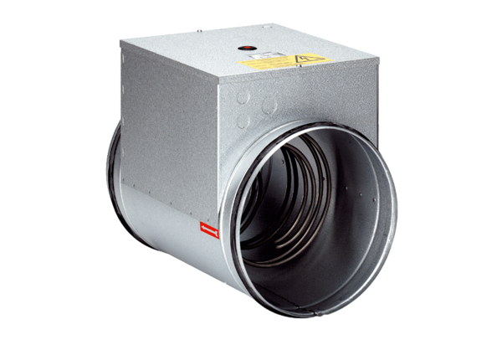Elektryczna nagrzewnica powietrza ERH 16-2Opakowanie jednostkowe: 1 sztukaAsortyment: C
Numer artykułu: 0082.0102Producent: MAICO

